客户端警报模块项目需求分析文档

项目背景
在 PCB 板子厂智能化生产配套辅助系统中，客户端警报模块作为核心组件，承担着实时捕获产线异常、快速触达操作人员的关键职责。随着产线自动化程度提升，温度异常、设备故障、物料短缺等潜在风险对生产效率和产品质量的影响日益显著。当前系统缺乏统一、高效的异常反馈机制，导致操作人员难以及时响应，增加了生产事故和质量缺陷的风险。
本模块通过多模态警报（视觉、听觉、系统通知）、全链路历史管理及高可靠数据交互，实现异常信息的精准传递与闭环处理，助力产线安全稳定运行，满足智能化生产对实时监控和快速响应的需求。
可查看范围

核心受众
开发团队：架构师、客户端开发工程师（C++/Qt 方向）、测试工程师，用于明确技术实现细节与接口定义。
项目管理：项目经理、产品经理，用于进度规划、需求评审与资源协调。
运维团队：产线维护人员、系统管理员，用于后期部署调试与日常维护。
限制范围
涉及系统核心通信协议（TCP/RS485）、数据存储策略的内容，仅限授权人员查阅。

专业术语
术语 | 定义
警报阈值 | 生产环境（温湿度）或设备参数的临界值，超出时触发警报（如温度＞30℃、设备心跳超时 10 秒）。
多模态通知 | 结合界面高亮、声音警报、系统托盘通知等多种方式的复合通知机制，确保异常信息无遗漏触达。
警报级别 | 按异常严重程度划分的等级，分为 “紧急”（需立即处理）和 “警告”（需关注处理），对应不同的通知策略。
历史记录闭环 | 对警报从触发、确认到处理的全流程记录，支持按时间、设备、状态等维度查询，用于问题追溯与流程优化。

功能描述

总体功能架构
客户端警报模块以 “实时监测 - 分级响应 - 闭环管理” 为核心，通过数据通信层获取服务器异常数据，经逻辑处理后触发多形式通知，并对历史记录进行全生命周期管理。系统支持灵活配置警报规则，适配不同产线的监测需求，确保异常信息快速定位与高效处理。

核心模块详细设计

警报接收与解析模块
功能定位：通过 TCP/RS485 接口接收服务器推送的异常数据，解析为客户端可识别的警报对象。

一、基础协议头结构体（解决粘包与功能区分）
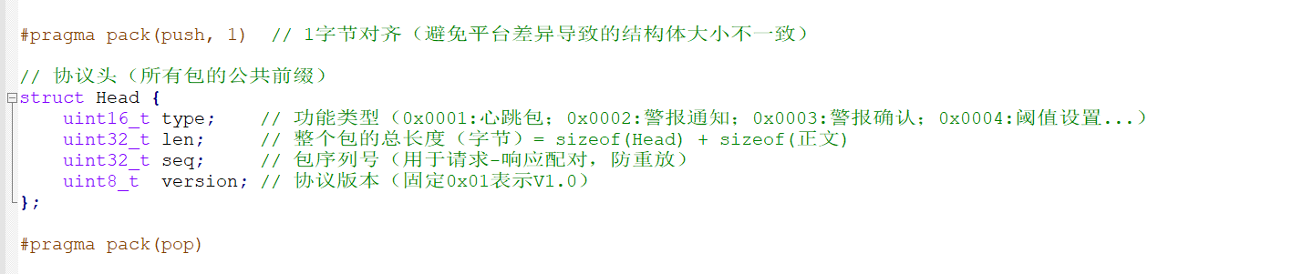

二、核心数据结构体（适配网络传输）
1. AlarmData - 警报基础数据（客户端 / 服务器通用）
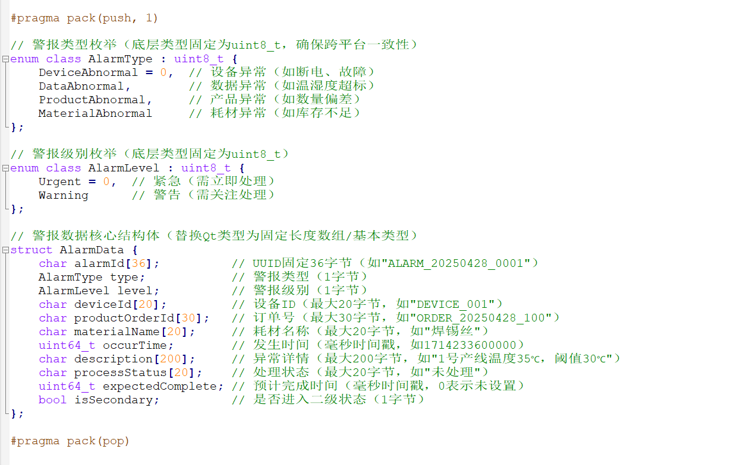

ProblemSheet - 问题单数据（值班子系统交互）
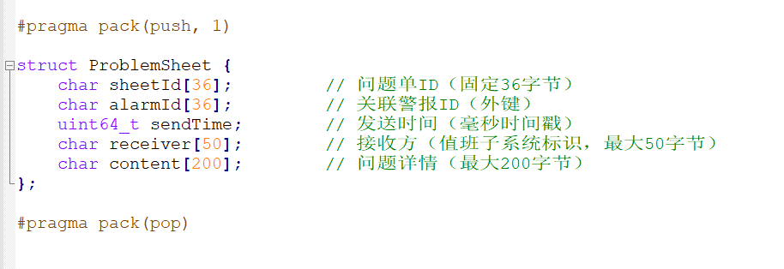
ClientInfo - 客户端连接信息（服务器端维护）
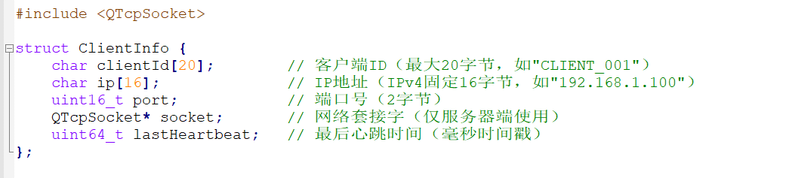

三、核心请求 / 响应包定义（整合业务功能）
1. 心跳包（保持连接）
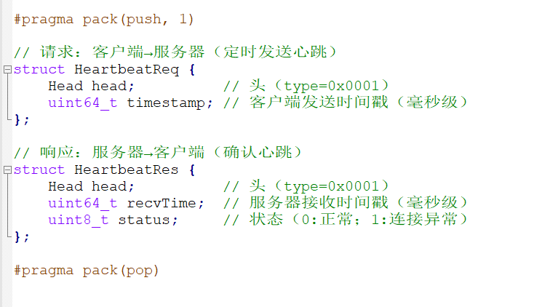
警报通知包（服务器→客户端）
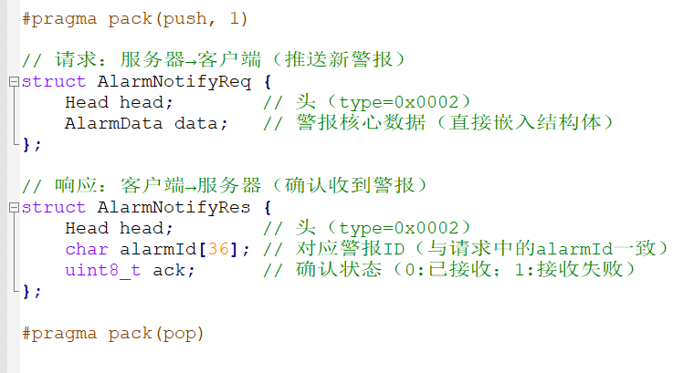
警报确认包（客户端→服务器）
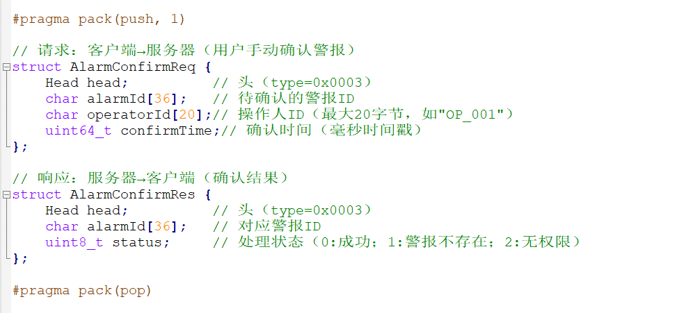
阈值设置包（客户端→服务器）
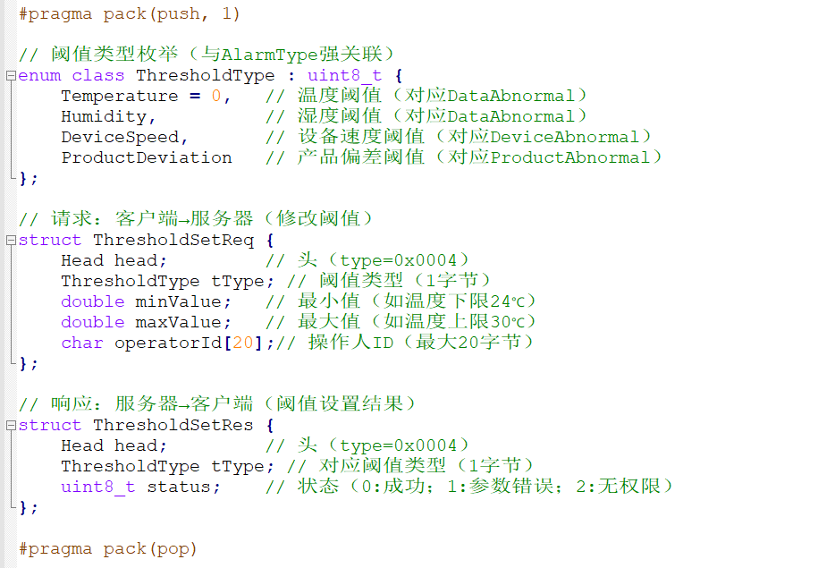
关键实现逻辑（解决粘包与跨平台）
1. 粘包处理（发送端）
发送时填充head.len为总长度（头 + 正文），接收端先读头，再根据head.len读正文：
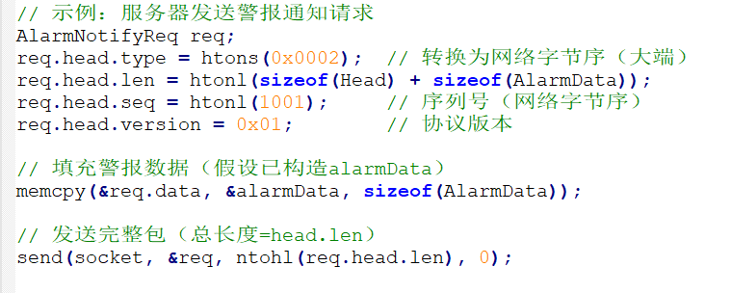
粘包处理（接收端）
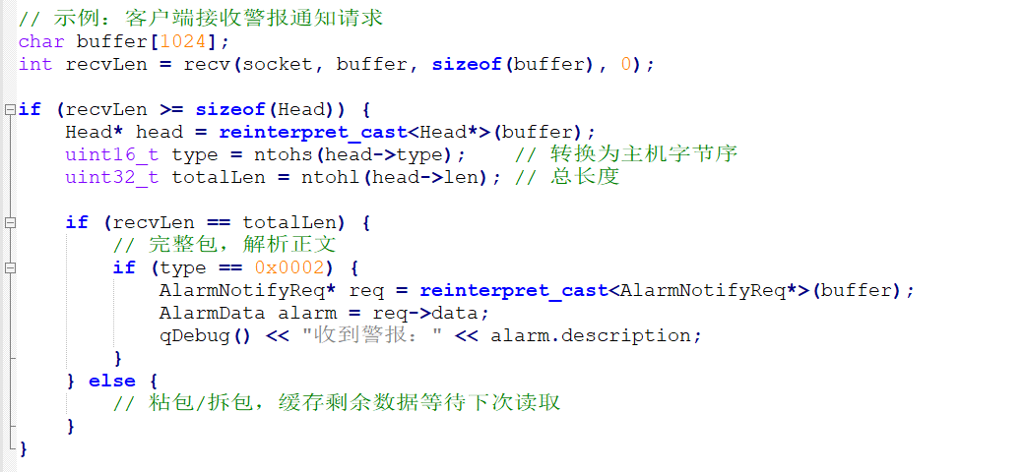
3. 跨平台字节序转换
所有多字节数值（如type、len、seq）必须通过以下函数转换：
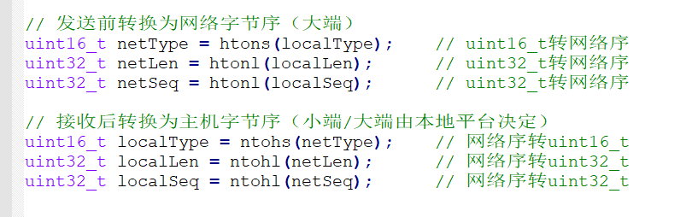
4. 时间戳处理（替代 QDateTime）
使用uint64_t类型存储毫秒时间戳（如QDateTime::currentMSecsSinceEpoch()），跨平台一致：
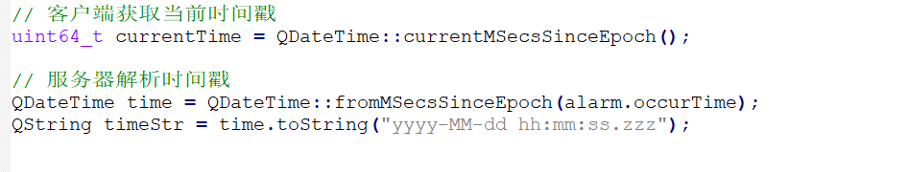

实时警报显示模块
功能定位：在客户端界面动态展示实时警报，通过视觉差异化呈现紧急程度。
核心组件：
警报列表：使用QListWidget，每条警报为自定义AlarmListItem控件，包含：
时间标签（QDateTime::toString("yyyy-MM-dd hh:mm:ss")）
级别标识（紧急：红色图标 / 警告：黄色图标）
异常摘要（截断显示，鼠标悬停显示完整描述）
视觉高亮：
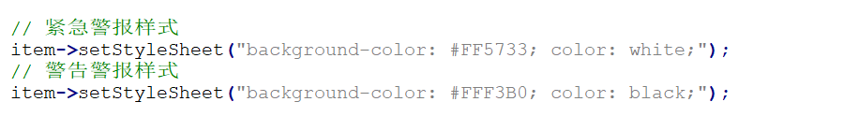
交互操作：双击警报条目显示详情弹窗，包含设备实时参数曲线、历史故障记录链接。

多形式通知模块
功能定位：通过多渠道触达操作人员，确保异常信息无遗漏。
通知策略：
通知类型 | 触发条件 | 技术实现
界面闪烁 | 紧急警报触发 | QTimer定时切换窗口透明度（0.5→1.0 循环，持续 30 秒），聚焦警报列表区域。
声音警报 | 紧急警报：持续播放；警告警报：单次播放 | QSoundEffect加载 WAV 音频文件，紧急警报循环播放直至用户确认，支持全局静音（QSettings存储状态）。
系统通知 | 所有警报触发 | QSystemTrayIcon发送跨平台通知（Windows 通知 / Linux 桌面通知），点击跳转至警报详情页。
短信 / 邮件 | 紧急警报且用户配置开启 | 调用服务器端 API（需提前配置接收人信息），发送包含警报摘要的短信 / 邮件（异步处理避免阻塞）。

历史记录管理模块
功能定位：存储、查询、导出警报历史，支持全流程追溯。
本地存储结构体
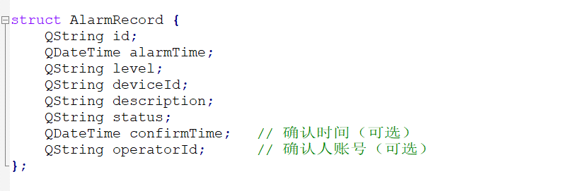
查询条件结构体：
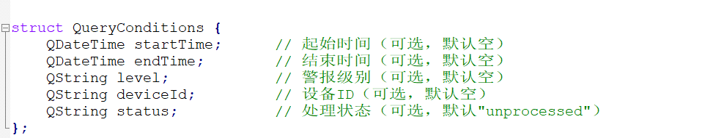
查询功能：
条件：时间范围（QDateEdit）、警报级别（下拉框）、设备 ID / 产线（搜索框）、处理状态（未处理 / 已确认 / 已解决）。
展示：QTableView搭配QStandardItemModel，支持排序（点击表头）和过滤（QSortFilterProxyModel）。
导出功能：支持导出为 CSV 文件，包含 10 + 字段（时间、级别、设备、描述、状态、确认人、确认时间等），可直接导入 Excel 进行统计分析。

用户配置模块
功能定位：允许用户自定义警报通知偏好，提升个性化体验。
配置项：
通知渠道：勾选启用 / 禁用声音、短信、邮件通知（紧急警报强制保留界面通知）。
显示设置：选择警报列表更新频率（1 秒 / 3 秒 / 5 秒）、自动隐藏已确认警报（超时 30 分钟）。
权限控制：普通操作员仅可确认警报，管理员可配置阈值、添加设备（需与服务器权限系统联动）。
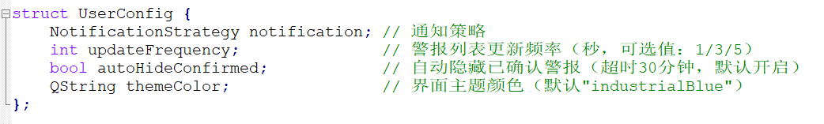

阈值设置

数据异常阈值
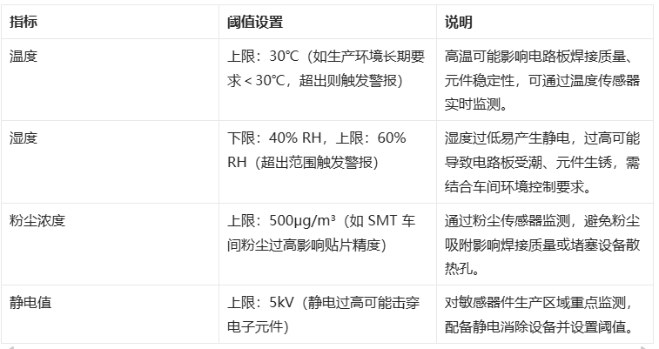

设备异常阈值
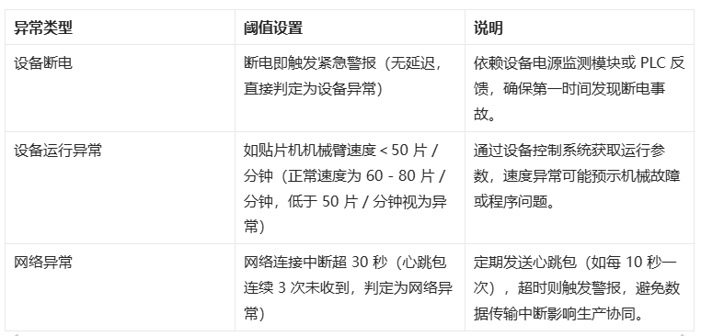

产品异常阈值
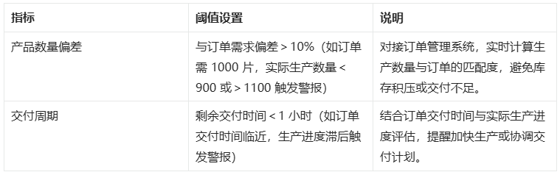

耗材异常阈值
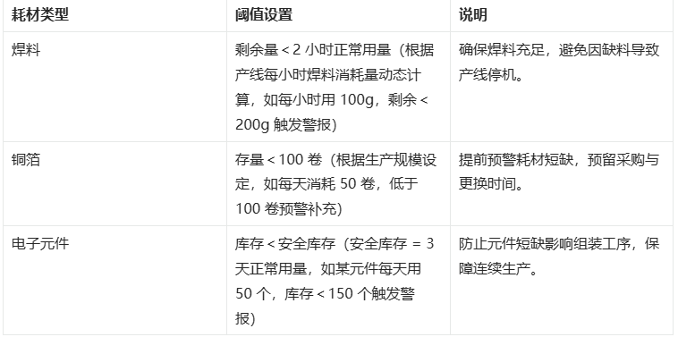

负责模块流程图
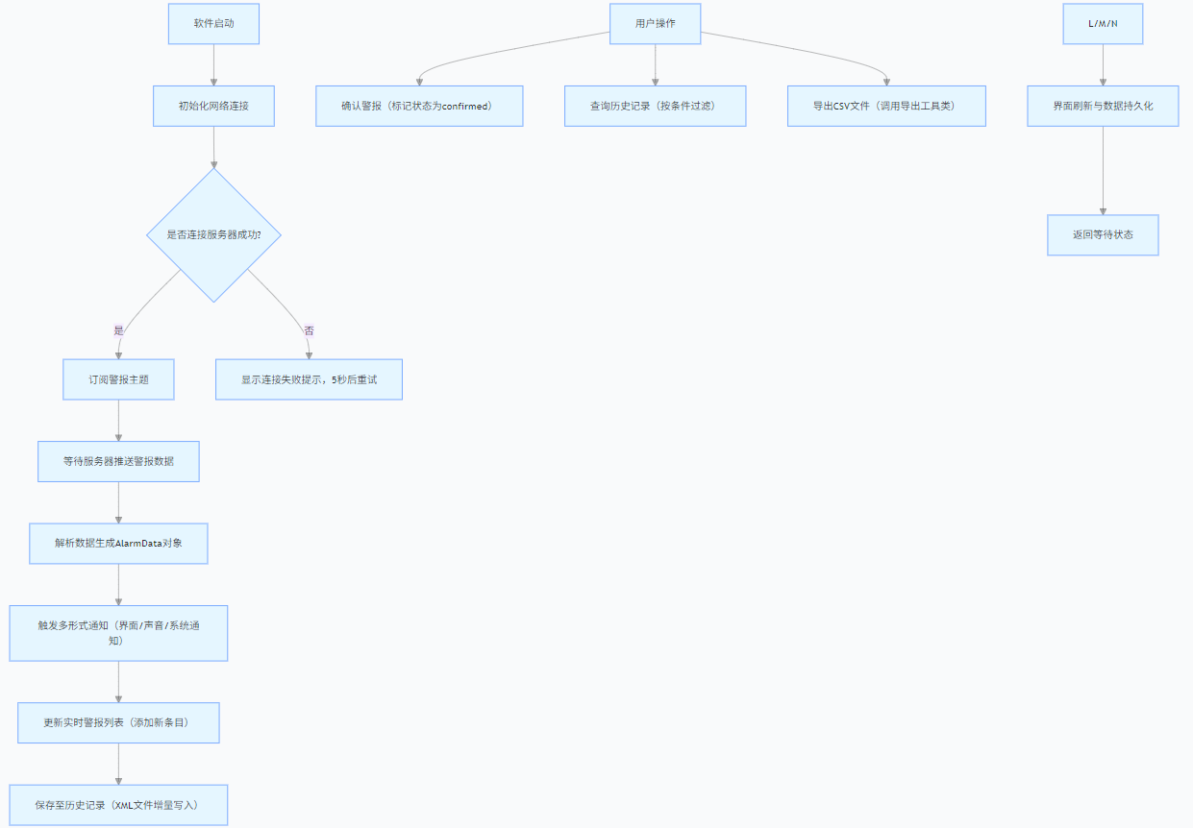

数据库表设计（本地存储）
6.1 警报历史表（alarm_history）
字段名 | 数据类型 | 约束 | 描述
id | VARCHAR(50) | 主键 | 警报唯一标识（UUID 生成，如 “ALARM_20250426_001”）
alarm_time | DATETIME | 非空 | 警报触发时间（精确到秒）
level | VARCHAR(10) | 非空 | 级别（urgent/warning）
device_id | VARCHAR(50) | 非空 | 关联设备 / 产线编号（外键，关联设备管理模块）
description | TEXT | 非空 | 异常详情（支持 2000 字以内）
status | VARCHAR(20) | 非空 | 处理状态（unprocessed/confirmed/resolved）
confirm_time | DATETIME | 可选 | 确认时间（状态为 confirmed 时必填）
operator_id | VARCHAR(30) | 可选 | 确认操作人员账号（关联用户管理模块）

UML 类图
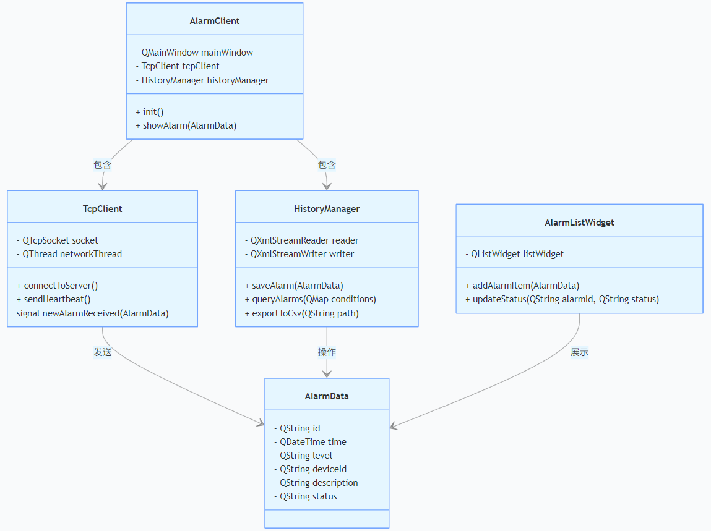

非功能需求

性能指标
警报显示延迟：从接收数据到界面更新≤1 秒（通过QElapsedTimer测量信号槽传递 + UI 渲染时间）。
历史查询性能：1000 条数据内查询响应≤2 秒，10000 条数据内≤5 秒（通过分页加载和索引优化实现）。
资源占用：空闲状态内存占用≤50MB，高负载（100 条 / 秒警报）≤200MB（通过 Qt 内存分析工具优化）。

